Отчет по теме: Рассмотрение схемы базы данных, привилегий. Управление пользователями баз данных.

Схема базы данных представляет собой логическую конфигурацию либо целой реляционной базы данных, либо ее части. Схема может существовать как в виде наглядного представления базы данных, так и в виде набора формул (также именуемых «условиями целостности»), которые регулируют ее устройство. Эти формулы выражаются с помощью языка описания данных, например, SQL. Будучи частью словаря данных, схема показывает, как связаны между собой сущности, из которых состоит база данных (таблицы, представления, хранимые процедуры и так далее).

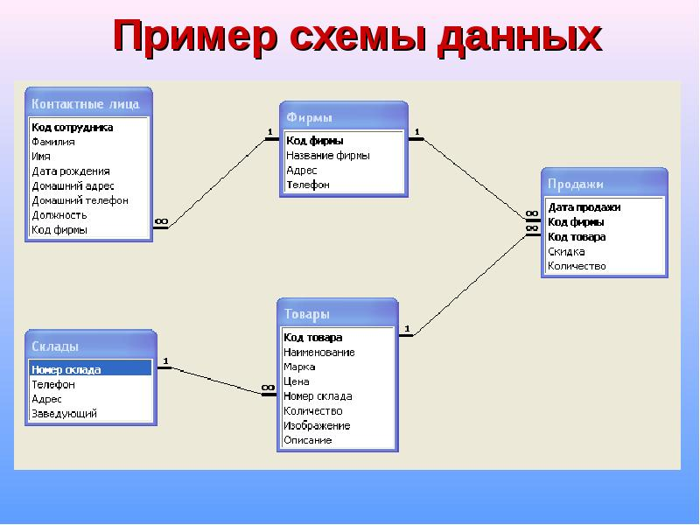

Рисунок 1. Пример базы данных.

Управление пользователями баз данных обеспечивает безопасность данных, хранящихся в реляционной системе управления базами данных (СУБД).

В языке SQL не существует единственной стандартной команды для создания пользователей базы данных — каждая реализация делает это по-своему. Однако независимо от конкретной реализации все основные принципы одинаковы.